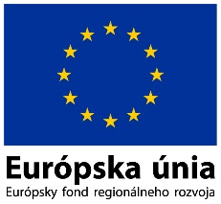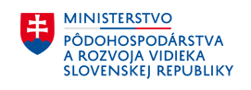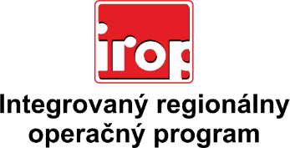

Zoznam odborných hodnotiteľov
Kód výzvy | Mená odborných hodnotiteľov
IROP-PO1-SC121-2016-12
7. hodnotiace kolo

